情報解禁日： 解禁済み
発売元：株式会社コスパ
ブランド：COSPA（コスパ）
―――――――――――――――――――――――――――
TVアニメ『吸血鬼すぐ死ぬ２』
©盆ノ木至（秋田書店）／製作委員会２すぐ死ぬ
―――――――――――――――――――――――――――
『吸血鬼すぐ死ぬ』”ロナ戦 2巻”がブックカバーに!? あの暗黒中小企業オータム書店Tシャツ、アルマジロのジョン新作グッズが登場！【株式会社コスパ】
公式キャラクターコスチュームやアパレル・グッズの企画、開発、製造を行う株式会社コスパ（本社：東京都渋谷区、社長：松永芳幸）は、TVアニメ『吸血鬼すぐ死ぬ２』より新商品を発売いたします。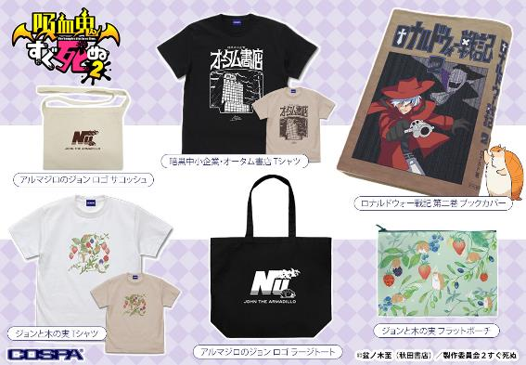

『吸血鬼すぐ死ぬ』は、「週刊少年チャンピオン」（秋田書店）で連載中の盆ノ木至先生によるハイテンション吸血鬼ギャグ漫画。2021年10月にTVアニメ化され、その続編となるTVアニメ『吸血鬼すぐ死ぬ２』が2023年1月より絶賛放送中！

TVアニメ『吸血鬼すぐ死ぬ』の作中に登場する「ロナルドウォー戦記」第一巻の表紙をブックカバーとして2021年に商品化し、今回TVアニメ第２期の放送にあわせ「ロナルドウォー戦記」の 第二巻もブックカバーとして商品化しました！

作中に登場する、あの”暗黒中小企業・オータム書店”をモチーフにしたTシャツや、可愛いアルマジロの”ジョン”の新作グッズも同時リリース。

現在コスパオフィシャルショップ・コスパWEB通販で予約を受付中です。

↓COSPA TVアニメ『吸血鬼すぐ死ぬ』グッズの詳細・ご予約はこちら
https://cospa.co.jp/itemlist/id/01979/mode/series

―――――――――――――――――――――――――――
商品詳細
―――――――――――――――――――――――――――
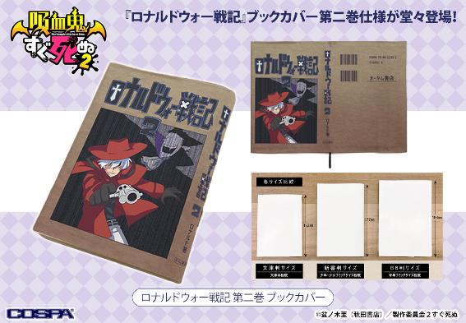

■ ロナルドウォー戦記 第二巻 ブックカバー
＜３サイズ＞
・文庫判サイズ（16.5×32cm） 1,320円（税込）
・新書判サイズ（20×34cm） 1,540円（税込）
・B6判サイズ（20.2×37cm） 1,650円（税込）
発売日：2023年4月下旬販売

あの大好評『ロナルドウォー戦記』ブックカバー第二巻仕様が登場！
本に被せてお部屋に置くだけで『ロナ戦』読者気分になれる！

――ついに恐るべき吸血鬼ドラルクと対峙した、吸血鬼退治人（バンパイアハンター）ロナルドの戦いを見逃すな……！。

―――――――――――――――――――――――――――
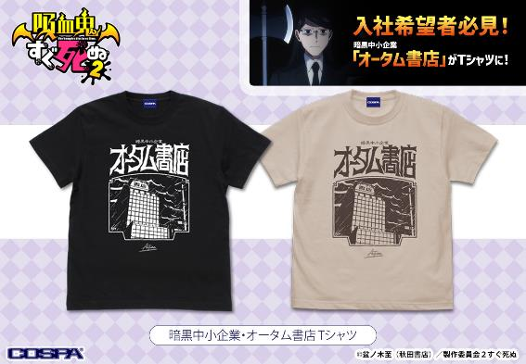

■ 暗黒中小企業・オータム書店 Tシャツ
S/M/L/XL 綿100％ （BLACK / SAND BEIGE）
3,300円（税込）
発売日：2023年4月上旬販売

​『ロナルドウォー戦記』を始め、ドラルクのクソゲー記事の掲載などでお馴染み暗黒中小企業「オータム書店」がTシャツになった！
ロナルドの担当編集でお馴染み、フクマさんも籍を置く「オータム書店」への入社を希望し、編集業界に憧れるアナタにオススメの一枚です。

―――――――――――――――――――――――――――
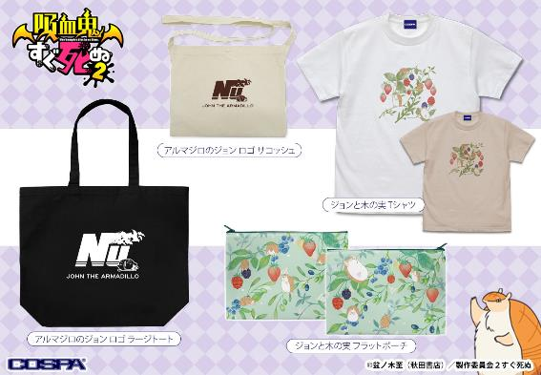

■ アルマジロのジョン ロゴ サコッシュ
約H23×W30cm 綿100％
1,100円（税込）
発売日：2023年4月上旬販売

小さめサイズで使いやすい！アルマジロのジョンのサコッシュ。

-------------------------------

■ ジョンと木の実 Tシャツ
S/M/L/XL 綿100％ （WHITE / SAND BEIGE）
3,300円（税込）
発売日：2023年4月上旬販売

馴染み系デザインで普段使いにおすすめ木の実と遊ぶジョンに癒されよう！

------------------------------

■ アルマジロのジョン ロゴ ラージトート
約H40×W48×マチ15cm 綿100％
1,980円（税込）
発売日：2023年4月上旬販売

アルマジロのジョンをデザインした大容量トートバッグ。

------------------------------

■ ジョンと木の実 フラットポーチ
約H18×W25cm
1,540円（税込）
発売日：2023年4月上旬販売

アルマジロのジョンをデザインしたフラットポーチ。
ほどよいサイズでコスメや文房具入れ、バッグインバッグまで幅広くお使い頂けます。

―――――――――――――――――――――――――――
関連リンク
―――――――――――――――――――――――――――
現在コスパオフィシャルショップ・コスパWEB通販で予約を受付中です。

↓COSPA TVアニメ『吸血鬼すぐ死ぬ』グッズの詳細・ご予約はこちら
https://cospa.co.jp/itemlist/id/01979/mode/series

―――――――――――――――――――――――――――
【商品に関する詳細、お問合せ先】

コスパポータルサイト https://www.cospa.com/
お問合せ先 https://www.cospa.com/inquiry （お問合せフォーム）

―――――――――――――――――――――――――――

※商品の写真および画像はイメージです。実際の商品とは異なる場合があります。
※商品は素材（生地等）・仕様が予告なく変更いたします。

発売元：株式会社コスパ
ブランド：コスパ

©盆ノ木至（秋田書店）／製作委員会２すぐ死ぬ

※商品の写真および画像はイメージです。実際の商品とは異なる場合があります。
※商品は素材（生地等）・仕様が予告なく変更いたします。
※画像・テキストの無断転載、及びそれに準ずる行為を一切禁止致します。
■商品に関する詳細、お問合せ先
コスパ公式サイト https://www.cospa.com/
お問合せ先 https://www.cospa.com/inquiry （お問合せフォーム）

以上です。

本リリースに関しまして、何かご不明な点等ございます場合は、
お手数をお掛け致しますが、コスパグループ知財開発部
プロモーション戦略チーム 牧野まで、ご一報頂けますよう、お願い申し上げます。

